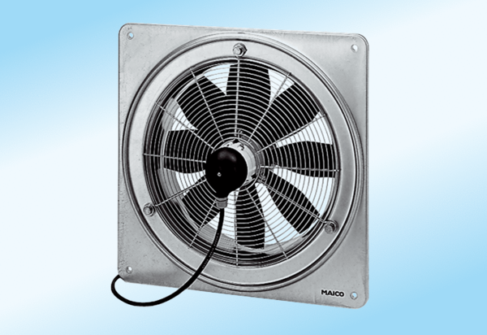Axiál fali ventilátor DZQ 30/2 A-ExCsomagolási egység: 1 darabVálaszték: C
Termékszám: 0083.0767Gyártó: MAICO

